Sbírka plyšáků pro ukrajinské děti
„Plyšáci k adopci“

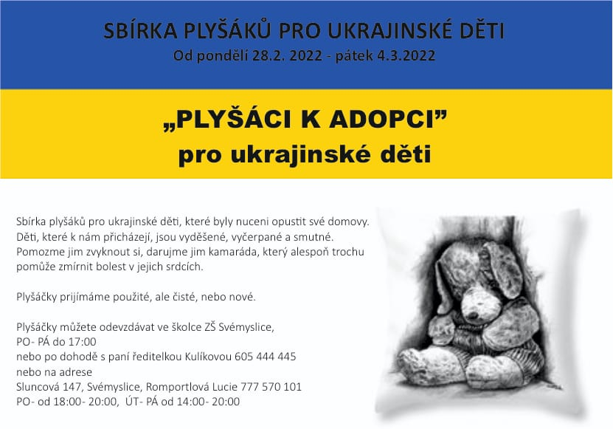

Naše Mateřská škola se zapojila do sbírky „Plyšáci k adopci“ pro ukrajinské děti, které v těchto těžkých chvílích zažívají strach. Proto se naše MŠ rozhodla připojit k této sbírce a vykouzlit dětem alespoň malý úsměv na tváři a radost.
Touto cestou bychom rádi poděkovali všem dětem, rodičům, paní Romportlové a ostatním za úžasnou podporu a pomoc. Vybralo se mnoho plyšových kamarádů, kteří se dostanou do dětských náručí a to jen díky Vám!
JEŠTĚ JEDNOU DĚKUJEME
Tým MŠ Svémyslice
